JAMES WATT

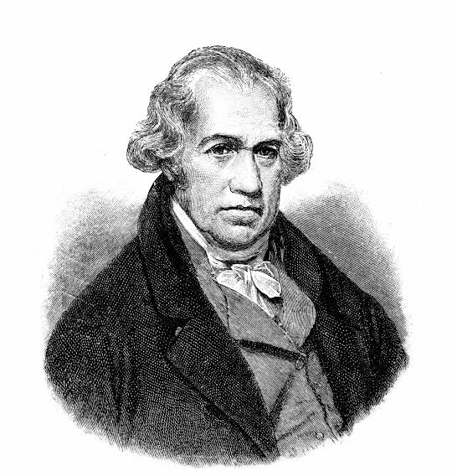

Période : la révolte industrielle

Découverte : machine à vapeur 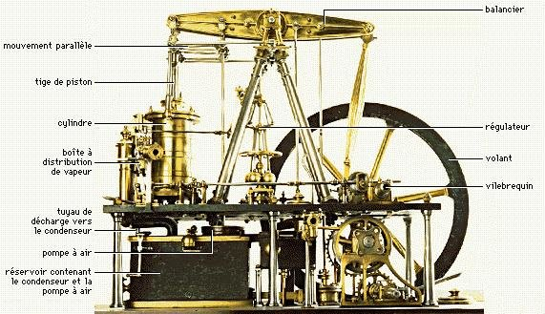

Drapeau d’Angleterre :